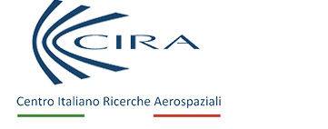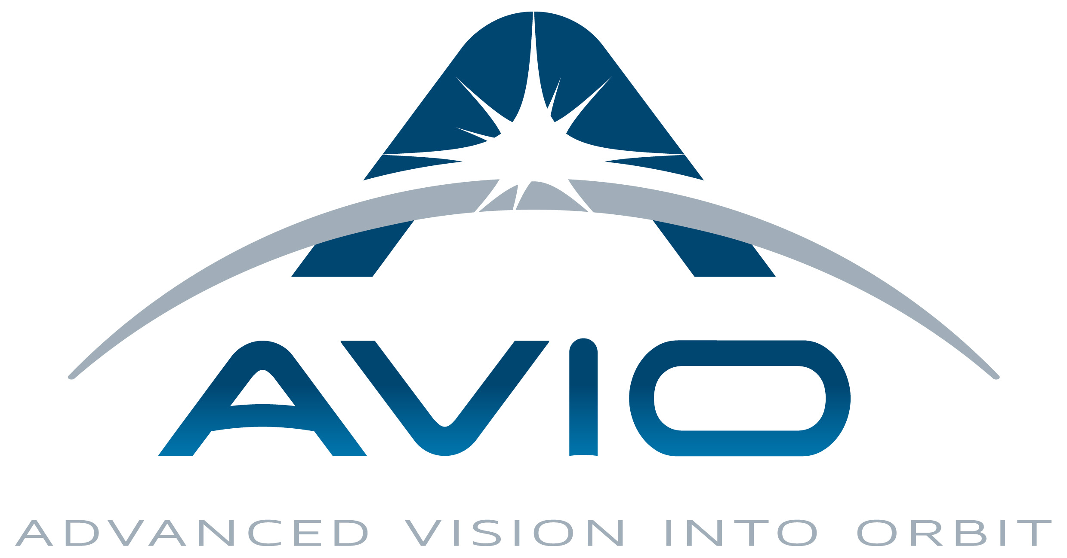

Comunicato Stampa Colleferro/Capua, 22 gennaio 2016
______________________________________________________________

AVIO e CIRA, accordo per sviluppo VEGA C

AVIO, nel suo ruolo di capocommessa per il programma VEGA C, e il CIRA – Centro Italiano Ricerche Aerospaziali - hanno siglato un accordo da circa 4 milioni di Euro per il nuovo lanciatore, il cui volo inaugurale è previsto nel 2018.

L’accordo firmato tra AVIO e CIRA, nell’ambito del programma VECEP (VEGA Consolidation and Evolution Program) prevede l’effettuazione da parte del
Centro Italiano Ricerche Aerospaziali di studi su aerodinamica, acustica e vibroacustica al decollo del VEGA C, utilizzando sia la galleria del vento sia simulazioni CFD (Computational Fluid Dynamics).
I tecnici di Capua analizzeranno inoltre, in coordinamento con la Direzione Tecnica di AVIO, specifici aspetti del comportamento del nuovo motore a solido P120: fluidodinamica non stazionaria della camera di combustione e caratterizzazione meccanica delle strutture in composito.

“Con il VEGA C intendiamo migliorare ulteriormente la capacità di offerta sul mercato dei servizi di trasporto di piccoli satelliti in orbita bassa”, commenta Giulio Ranzo, Amministratore Delegato di AVIO, “la capacità di carico sarà incrementata di circa il 50% rispetto alla configurazione attuale. Questa nuova configurazione avrà anche una maggior flessibilità operativa. Infatti nello stesso lancio si potranno gestire sia un maggior numero di piccoli satelliti, anche in diversi piani orbitali, sia satelliti di massa superiore. Le attività che svolgeremo insieme al CIRA sono un ulteriore tassello alla crescita del know how spaziale italiano.”

“Questo importante accordo ci consente di dare continuità all’importante e fattiva collaborazione che da alcuni anni abbiamo con Avio nel campo della propulsione spaziale. Siamo orgogliosi di partecipare al programma VECEP, contribuendo in tal modo, con il nostro bagaglio di competenze scientifiche e tecnologiche e le nostre infrastrutture di ricerca, a consolidare il ruolo dell'Italia tra i paesi leader in Europa nel settore dei lanciatori e dell'accesso allo spazio” ha detto Luigi Carrino, Presidente del CIRA

Contatti per i media

Comunicazione Avio – comunicazione@avio.com – 06 97285650
Raffaello Porro – raffaello.porro@service.avio.com – 335 1015456

Comunicazione CIRA
Maria Pia Amelio, Comunicazione Istituzionale - m.amelio@cira.it - 0823 623121,
340 5054930

AVIO S.p.A.
Avio è un gruppo internazionale leader nel settore dei lanciatori spaziali, nella propulsione e nel trasporto spaziale. E’ presente in Italia, Francia e Guyana Francese con 5 insediamenti ed impiega oltre 800 persone; nel 2014 ha avuto ricavi per oltre 220 milioni di euro.
Il Gruppo AVIO realizza il lanciatore Vega, di cui la controllata ELV (partecipata al 30% dall’Agenzia Spaziale Italiana) è capocommessa, e ha permesso all’Italia di essere presente nel ristretto numero di Paesi al mondo in grado di produrre un vettore spaziale completo.
Avio costruirà il nuovo lanciatore VEGA C e parteciperà al nuovo lanciatore Ariane 6 con i nuovi motori a solido e le turbopompe ad ossigeno liquido Vinci e Vulcain.
Il nuovo motore a propulsione solida, oggi denominato P120C, che equipaggerà il nuovo vettore europeo Ariane 6 e la nuova versione più potente del lanciatore spaziale VEGA sarà sviluppato e prodotto da Europropulsion (J.V. 50% AVIO, 50% ASL). Per la realizzazione di questo motore e del nuovo motore Zefiro 40 (costruito e testato in Italia e che andrà ad essere il secondo stadio del lanciatore VEGA), verrà utilizzato un nuovo materiale composito in fibra di carbonio pre-impregnato, realizzato direttamente da Avio nei propri laboratori di ricerca di Colleferro e in Campania.
Avio ha una lunga esperienza nella progettazione e nella realizzazione di sistemi propulsivi a propellente solido e liquido per i lanciatori spaziali e per la propulsione tattica. Sono di Avio la turbopompa a ossigeno liquido del motore criogenico Vulcain e i due motori laterali a propellente solido per l'Ariane 5, il primo stadio del missile di difesa antimissile Aster 30. Ad oggi, la propulsione a solido Avio è stata presente con successo in tutti gli oltre 220 lanci di Ariane e in tutti quelli di Vega.
Nel campo dei satelliti, il Gruppo Avio ha realizzato e fornito a ESA e ASI sottosistemi propulsivi per la messa in orbita e il controllo di oltre 30 satelliti, tra cui i più recenti SICRAL e Small GEO.

CIRA
Il Centro Italiano di Ricerche Aerospaziali (CIRA) è nato nel 1984 per gestire il Programma di ricerche Aerospaziali (PRORA) e mantenere all’avanguardia il nostro Paese negli ambiti dell’Aeronautica e dello Spazio.
Il CIRA è una società pubblico-privata, che vede la partecipazione di Enti di Ricerca, Enti territoriali ed industrie aeronautiche e spaziali, in una sintonia completa che ha consentito la realizzazione di strutture di prova uniche al mondo e di laboratori all’avanguardia. Geograficamente è collocato in un area di circa 160 ettari nelle immediate vicinanze di Capua (CE). Al suo interno lavorano 370 persone, la maggior parte delle quali impegnate in attività di ricerca, nell’ambito di programmi nazionali ed internazionali.

